Trường tiểu học Xuân Đỉnh - Lớp 4A6

GIỚI THIỆU CUỐN SÁCH “BÁC HỒ VỚI THIẾU NHI MIỀN NÚI”

Kính thưa các thầy cô giáo cùng toàn thể các bạn học sinh thân mến! Như chúng ta đã biết:ngày 19/5/2020là ngày kỉ niệm 130 năm ngày sinh Bác Hồ kính yêu.Hôm nay,em sẽ giới thiệu tới các thầy cô giáo và các bạn học sinh cuốn sách “Bác Hồ với thiếu nhi miền núi”. Cuốn sách dày 67 trang in trên khổ giấy 14,5×18,5 cm.

Các bạn học sinh thân mến! Có những lời thơ đã từng làm rung động lòng người:

“Vì sao ? Trái đất nặng ân tình
Nhắc mãi tên Người Hồ Chí Minh
Như một niềm tin, như dũng khí
Như lòng nhân nghĩa, đức hi sinh.”
“Bác Hồ, Người là niềm tin thiết tha nhất trong lòng dân và trong trái tim nhân loại”. Đó là lời của bài hát đã vang lên mà những người dân Việt Nam từ thế hệ này qua thế hệ khác đã hát. Bác đã dành tất cả tình yêu thương cho chúng ta, những đứa con Việt Nam. Tuy Bác đã đi xa, nhưng tình cảm của Bác để lại cho nhân dân ta thật lớn lao. Cả cuộc đời Bác dành tình cảm cho dân, cho nước, đặc biệt là cho các em thiếu nhi. Những cuốn sách viết về Bác, về tình cảm của Bác dành cho thiếu nhi rất nhiều trong đó có cuốn sách “Bác Hồ với thiếu nhi miền núi”.
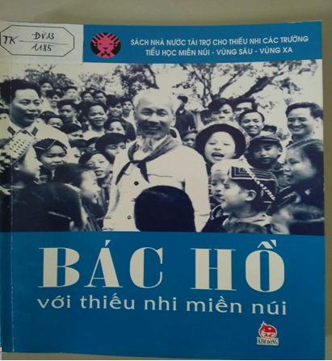

Trong cuộc đời hoạt động cách mạng gian lao và cũng rất hào hùng vĩ đại của mình, Người đã có nhiều năm tháng ở miền núi; được gắn bó, chia sẻ, yêu thương cùng đồng bào, cùng các em thiếu nhi miền núi. Tình cảm thiêng liêng, sâu sắc đó luôn ở mãi trong tim Người. Bởi thế, dù đã ở trên cương vị chủ tịch nước, Bác vẫn thường xuyên quan tâm, săn sóc đồng bào ở vùng sâu vùng xa. Cuốn sách là một tập tư liệu sưu tầm những câu chuyện sinh động và chân thực về Bác Hồ với thiếu nhi miền núi với nhiều kỉ niệm ấm áp về Bác qua lời kể của cán bộ nhân dân đã có lần được gặp Bác.
Cuốn sách gồm 21 mẫu chuyện, không chỉ đơn thuần là những lời dạy của Bác về đạo đức mà còn là một món quà bổ ích giúp các em thêm gần gũi và hiểu biết về Bác Hồ nhiều hơn; làm sống lại trong mỗi chúng ta phong cách sống giản dị, gần gũi ân tình của Bác - một tấm gương đạo đức sáng ngời của dân tộc Việt Nam. Cuốn sách cũng góp phần làm cho tình cảm giữa Bác và các cháu ngày càng thêm đậm đà. Đến với cuốn sách, ta như được sống lại với quá khứ, được sống lại những năm tháng hào hùng của dân tộc Việt Nam, những năm tháng bên Người với những lời dặn dò ân cần của Bác.Cuốn sách được nhà văn Lê Phương Liên biên soạn, Nhà xuất bản Kim Đồng in và xuất bản tháng 9/2008. Là sách nhà nước tài trợ cho thiếu nhi các trường Tiểu học miền núi vùng sâu, vùng xa. Với khổ sách 14 x 19 cm, vừa đủ để các bạn có thể hiểu được những gì mà nội dung sách muốn gửi gắm. Những câu chuyện:
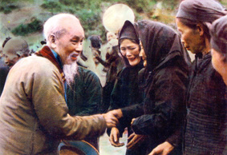

“Bác về Pắc Pó”

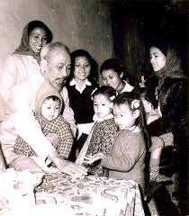

“Cháu nhỏ đặt vào tay Bác”

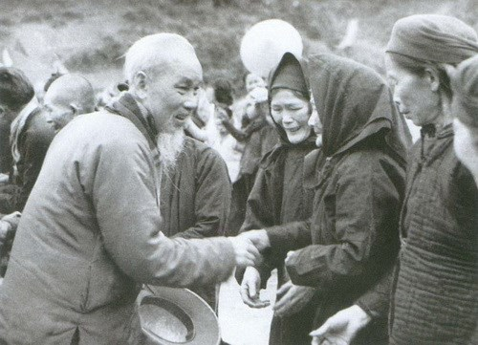

Hình ảnh “Cái áo trấn thủ”

Và còn nhiều những câu chuyện cảm động khác nữa mà em mong tất cả các bạn sẽ tìm đọc để lấy đó làm hành trang cho cuộc sống sau này. Ngoài những câu chuyện, cuốn sách còn có những hình ảnh rất chân thực của Bác với các em thiếu nhi, với đồng bào các dân tộc thiểu số miền núi.

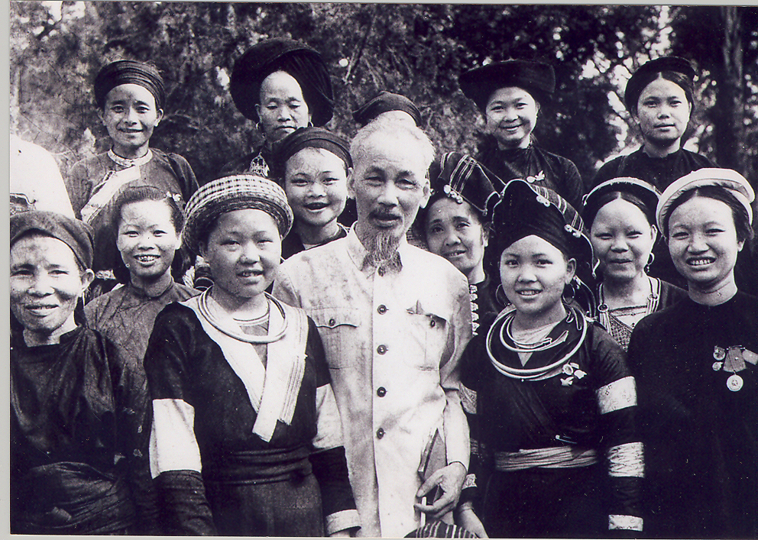

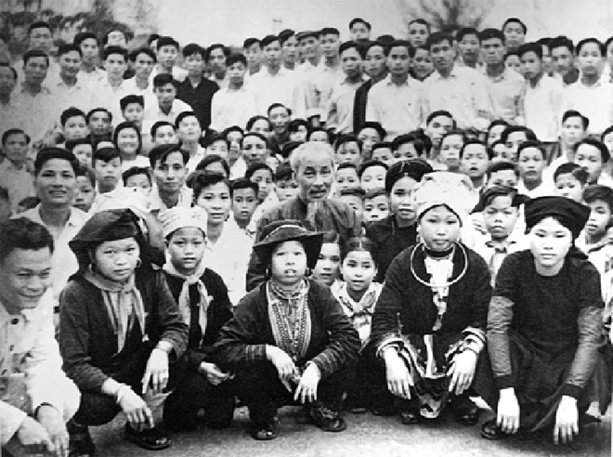

Sau khi đọc cuốn sách này, em hy vọng các thầy cô giáo cùng các bạn học sinh hiểu đầy đủ hơn về tấm gương đạo đức Hồ Chí Minh mà bấy lâu nay chúng ta học tập,về tình yêu thương bao la mà Bác dành cho các em thiếu niên nhi đồng. Từ đó chúng ta càng kính yêu Bác, nguyện học tập và làm theo 5 điều Bác Hồ dạy, xứng đáng là con ngoan trò giỏi, cháu ngoan Bác Hồ. Cuốn sách hiện có bán ở các hiệu sách trên toàn quốc. Xin mời thầy cô giáo cùng toàn thể các bạn học sinh hãy tìm đọc.
Em xin chân thành cảm ơn!

Xuân Đỉnh, ngày 6 tháng 6 năm 2020
HỌC SINH 4A6

Nguyễn An Thư

